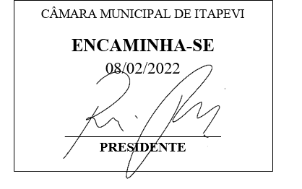

INDICAÇÃO Nº 748 / 2022

Súmula: Solicito providências do executivo, quanto a construção de uma passarela para pedestres na Rua Rafael Barranco, altura do n° 412 no Jardim Portela sobre o córrego São João.

INDICO à Mesa, depois de ouvido o douto plenário na forma regimental vigente, que seja oficiado ao Excelentíssimo Senhor Igor Soares, Prefeito do Município de Itapevi – SP, que interceda junto à Secretaria competente, quanto a construção de uma passarela para pedestres na Rua Rafael Barranco, altura do n° 412 no Jardim Portela sobre o córrego São João.

Justificativa

Senhor Presidente;
Senhoras Vereadoras;
Senhores Vereadores;

Trata-se de uma solicitação dos moradores sobre a possibilidade da construção de uma passarela para melhor viabilizar a passagem dos pedestres em ambos lados da rua. Vejo necessidade dessa implantação afim de trazer segurança aos pedestres que transitam para seus destinos sendo comércios, escolas, atividades de lazer e trabalho, haja vista que a rua é estreita e se os pedestres ficarem trafegando pode ocasionar acidentes por ser uma passagem com um elevado fluxo de veículos.


Sala das Sessões Benvindo Moreira Nery, 02 de fevereiro de 2022.

Vereador Thiaguinho Silva
Vice-Presidente
Líder do governo

